Технологическая карта на изготовление «Светофора»
Материалы и инструменты для практической работы
- Цветная бумага или цветной картон(красный, зеленый, желтый цвета).
- Тетрадь в клеточку
- Ножницы
- Клей
- Линейка
- Простой карандаш

Изготовление Светофора

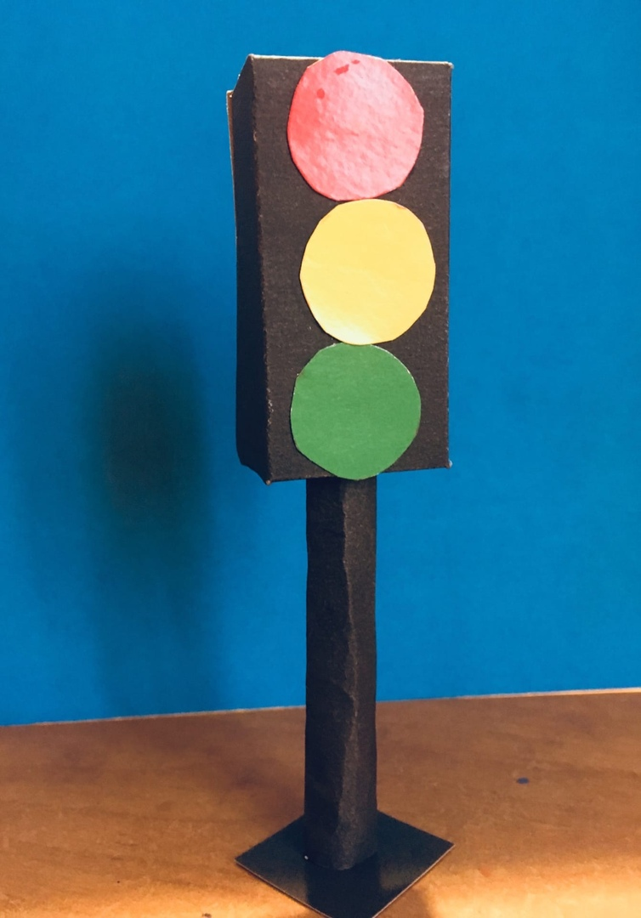

Рис.1. Светофор

1 способ
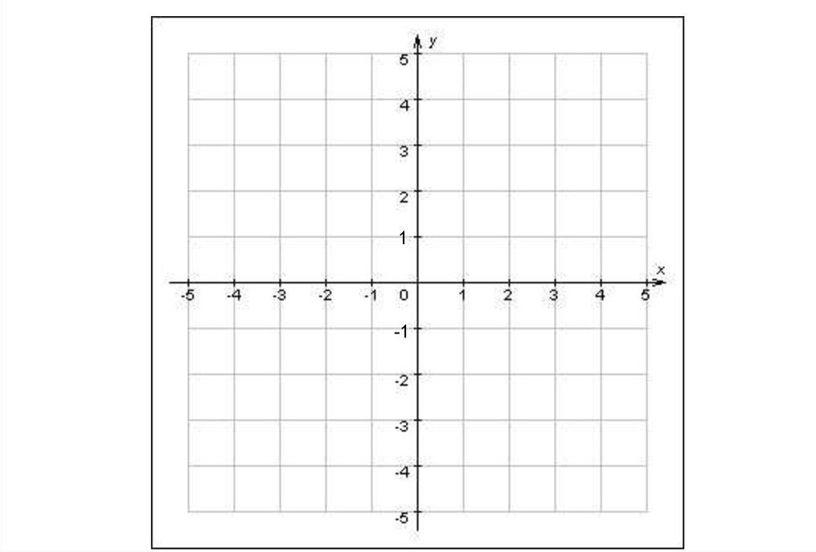

Рис. 2 На тетрадном листе чертим размерную сетку

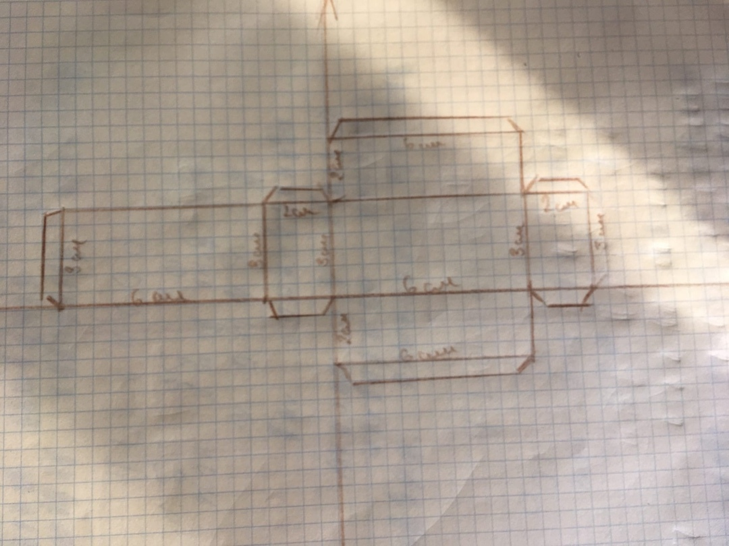
2 см
6 см
2 см
6 см
0

Рис. 3 От начала координат( точка 0) начинаем откладывать клеточки( 2 клеточки – 1 см)

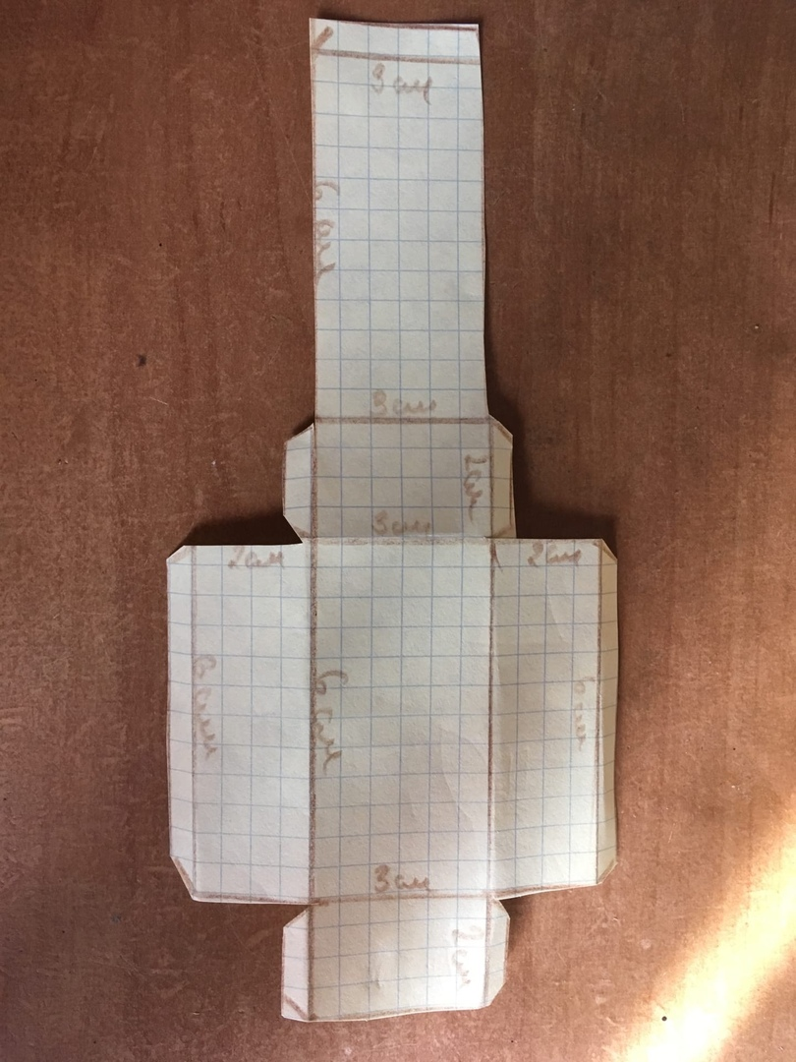

Рис.3 . Вырезаем шаблон

2 способ

У кого есть возможность распечатать – распечатываем шаблон в приложении 1.

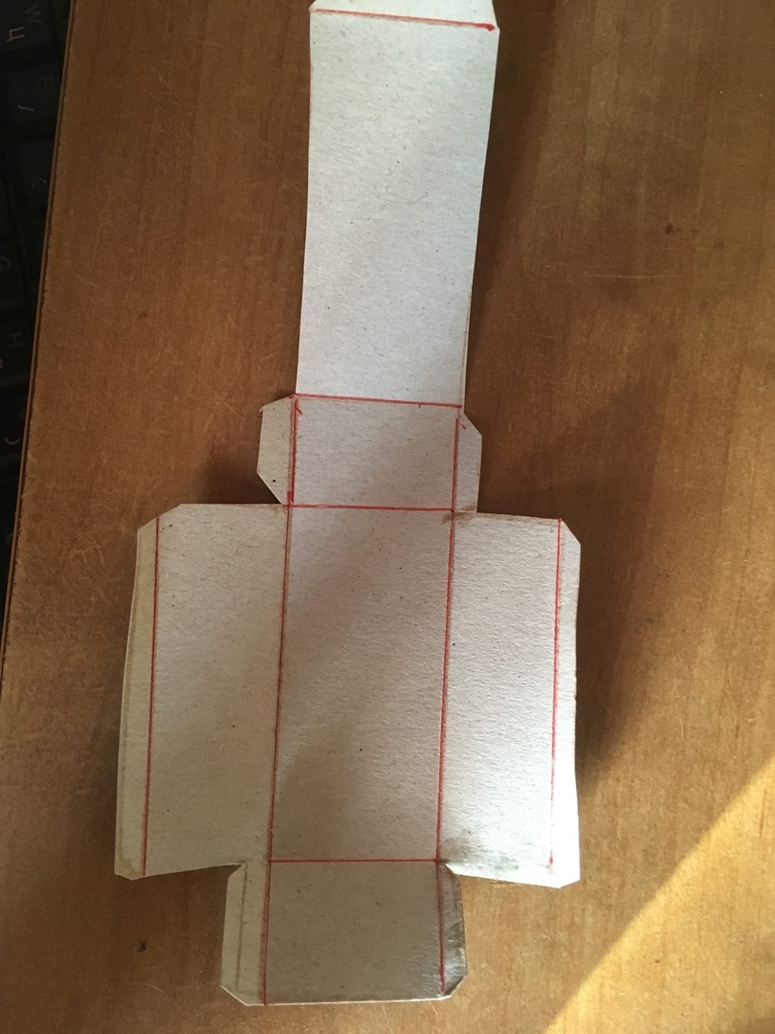

Рис.4 Переносим на черный картон, вырезаем и проводим линии сгиба(красные линии)
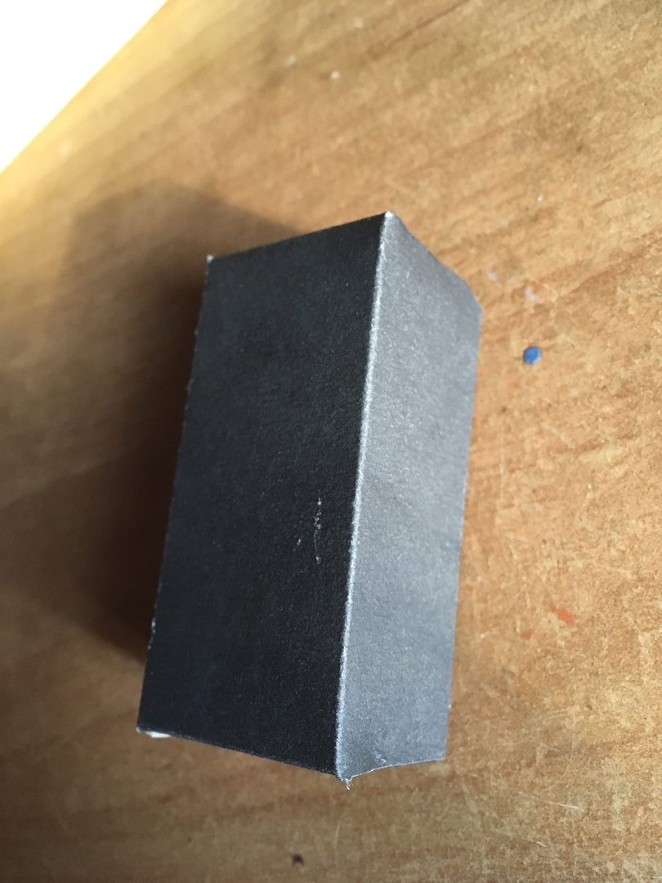

Рис.5 Склеиваем нашу коробочку

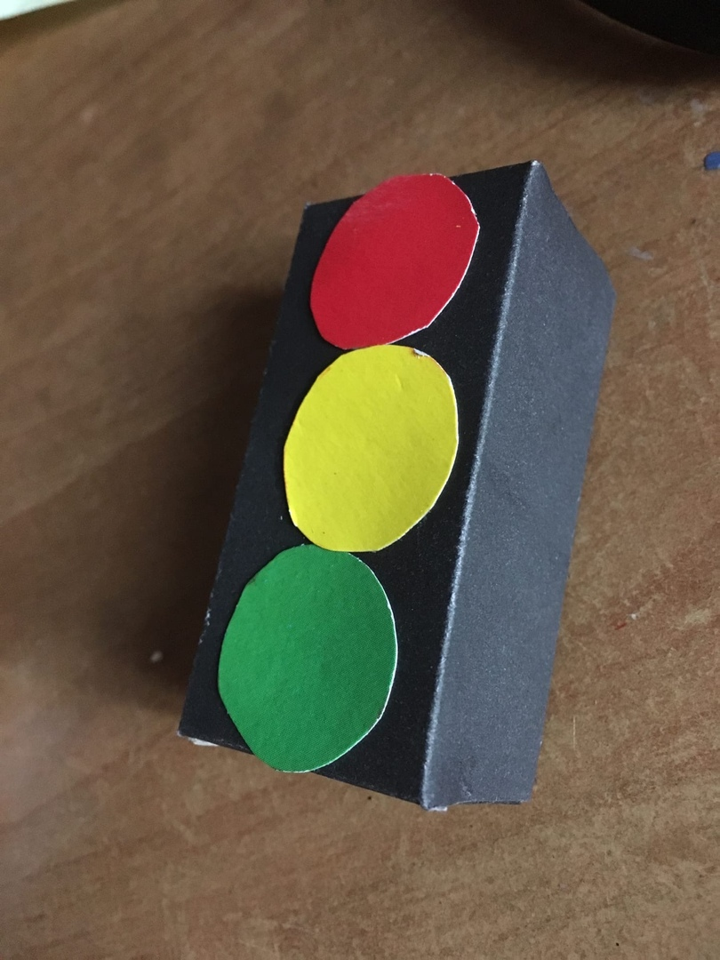

Рис. 6 Делаем сигналы светофора из трех цветов: красный, желтый, зеленый( обвести по монете 50 К или обвести карандаш), вырезаем и приклеиваем
.

Рис. 7. Далее делаем ножку для нашего светофора: из черного картона прямоугольник длиной 7 см, шириной 3 см. Техникой вытягивания скручиваем и склеиваем ножку .
Далее соединяем наш светофор с ножкой с помощью клея.
И последний этап: приклеиваем всю конструкцию к подставке.

Наш светофор готов!

Приложение 1
